Cadet d’eau douce de 30’ à 45’

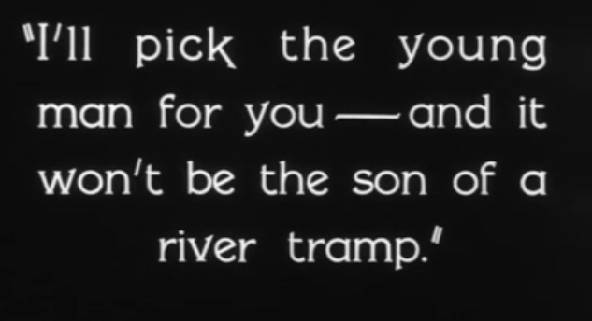
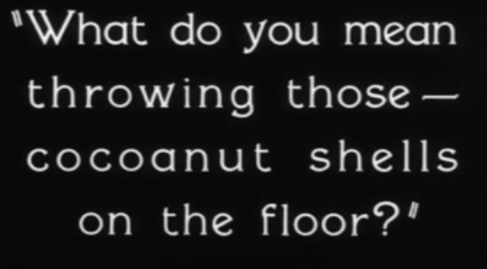
Je choisirai le jeune homme pour toi… et ce ne sera pas le fils de la compagnie fluviale.

Qu’est-ce que cela signifie de jeter des noix de coco parterre ?

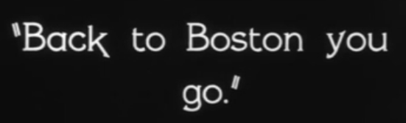

Tu vas rentrer à Boston.

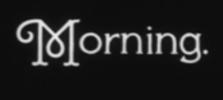

Le matin.

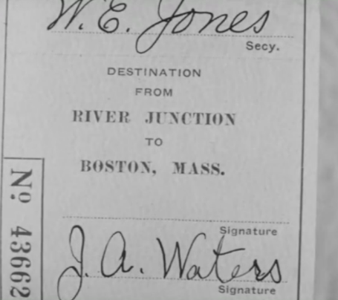

Billet de train retour de River Junction à Buston.
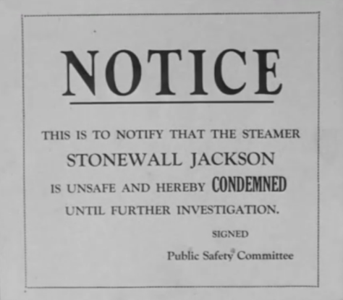

Notification qui déclare que le bateau à vapeur Stonewall Jackson est dangereux(risqué) et par la présente, condamné jusqu’à nouvel ordre. Signé le comité de sécurité.
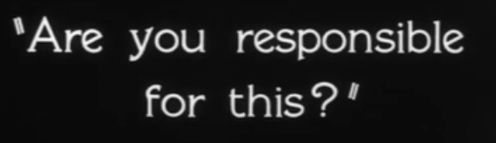

Etes-vous responsable de cela ?

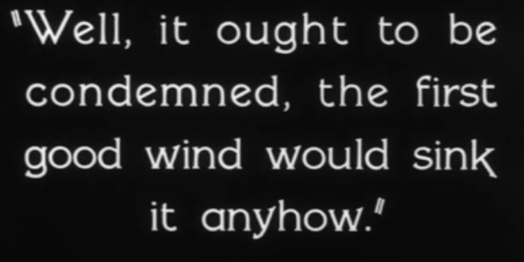

Eh bien, il doit être condamné, le premier vent un peu fort le ferait couler de toute façon.

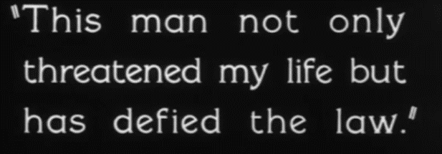

Cet homme a non seulement intenté à ma vie mais a défié/enfreint la loi.

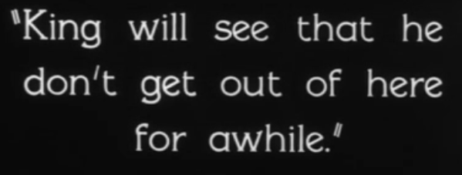

Le roi verra qu'il ne sortira pas d'ici pour quelques temps.

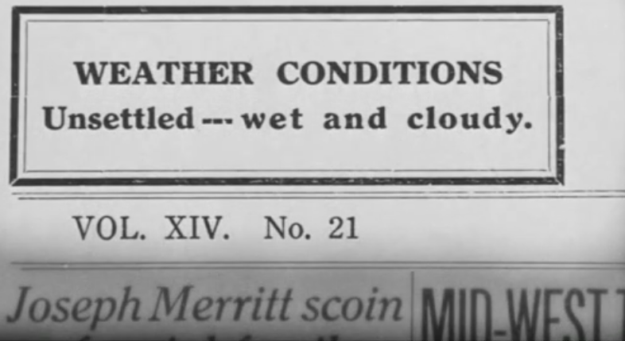

Conditions météo : instable … humide et nuageux.

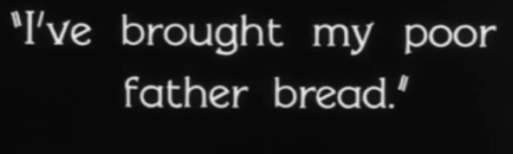

J’ai apporté du pain à mon pauvre père.

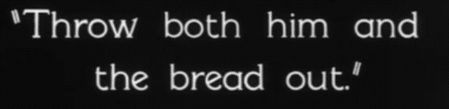

Jetez les dehors tous les deux, lui et le pain.

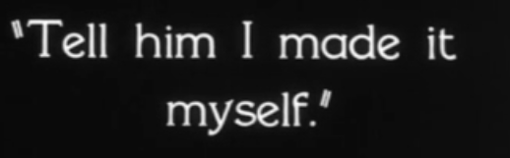

Dites-lui que je l’ai fait moi-même.

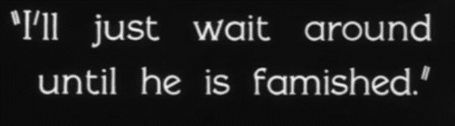

J'attendrai simplement jusqu'à ce qu'il soit affamé.

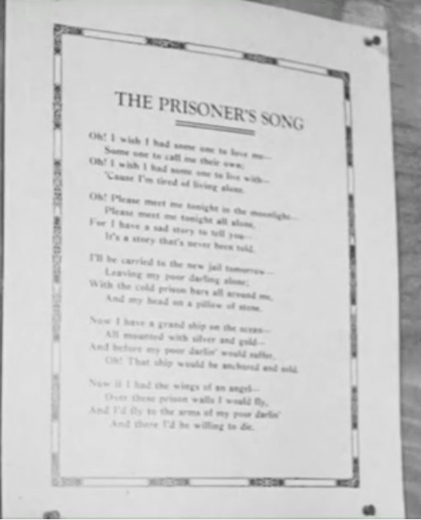

La chanson du prisonnier
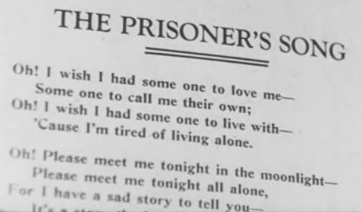

De Paul Brunelle
S'il était quelque part en ce monde
Quelqu'un qui m'aimerait un peu,
Ma misère serait moins profonde
Car, tout seul, on est si malheureux
Oh ! Venez ce soir au clair de lune
Entendre le récit touchant
De tous mes malheurs de l'infortune
Qui m'oppressent depuis si longtemps
Oui, j'avais autrefois une amie
Cent fois plus belle que le jour,
Un ami jaloux me l'a ravie,
Je l'ai tué pour venger mon amour
Enchaîné presque au fond de la terre,
Tout seul dans ce sombre cachot,
Oui, je pleure en faisant ma prière
Mais personne n'entend mes sanglots
Si j'avais, comme un oiseau, des ailes
De ma prison, je pourrais m'enfuir
Oui, j'irais dans les bras de ma belle,
Libre enfin je pourrais y mourir
Pour finir, s'il était quelque part en ce monde
Quelqu'un qui m'aimerait un peu,
Ma misère serait moins profonde
Car, tout seul, on est si malheureux

